《网页游戏编程》实验指导书
电子科技大学中山学院计算机学院

实验7 图片记忆游戏

实验学时与难度
实验估计时间：2学时
难度系数（1-5）：3

背景知识简介
JavaScript一种直译式脚本语言，是一种动态类型、弱类型、基于原型的语言，内置支持类型。它的解释器被称为JavaScript引擎，为浏览器的一部分，广泛用于客户端的脚本语言，最早是在HTML（标准通用标记语言下的一个应用）网页上使用，用来给HTML网页增加动态功能。
通过制作图片游戏，进一步了解javascript以及游戏开发的基础。

实验目的和要求
- 进一步掌握javascript的基本用法
- 掌握使用javascript的随机方法
- 熟悉canvas的使用
- 学会触发函数的使用
按要求打包改名并上传到服务器（先保存到本地）。

实验环境
PC机，DreamWeaver CS6 或者vscode

实验内容与步骤
在网站根目录下建立文件夹“exp7”：然后完成以下步骤：

5.1 文档框架
新建“index.html”文档，敲入以下代码(可复制）：
<html>
<head>
<title>图片记忆游戏</title>
<meta http-equiv="Content-Type" content="text/html; charset=utf-8" />
</head>
<body onLoad="init();">
<canvas id="canvas" width="900" height="400">
Your browser doesn't support the HTML5 element canvas.
</canvas>
<br/>
</body>
</html>

5.2 图片导入和样式设置
将“素材”文件夹里面的图片复制到html同一目录下。
在head内添加style标签和相关代码：（可复制）
<style>
form {
width:330px;
margin:20px;
background-color:pink;
padding:20px;
}
input {
text-align:right;
}
</style>

5.3 变量设置：
在head内添加script标签和相关代码：(部分可复制）
<script type="text/javascript">
//canvas相关变量
var cwidth = 900;
var cheight = 400;
var ctx;
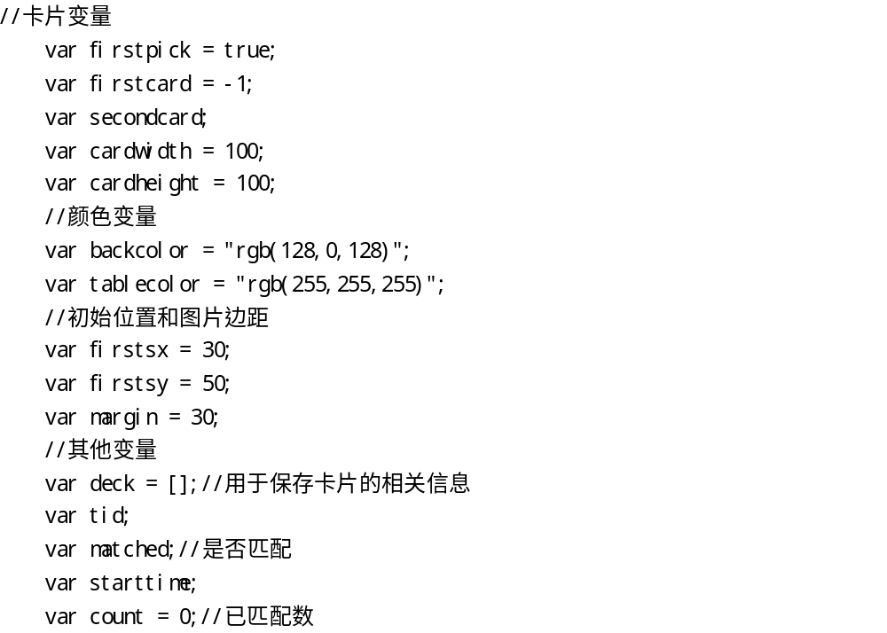

var pairs = [
["allison1.jpg","allison2.jpg"],
[ "grant1.jpg","grant2.jpg"],
["liam1.jpg","liam2.jpg"],
["aviva1.jpg","aviva2.jpg"],
["daniel1.jpg","daniel2.jpg"]
]
</script>

5.4 卡片构造函数及绘制函数的编写
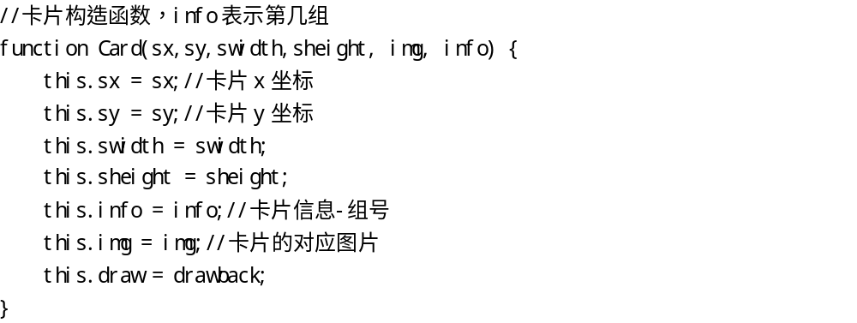
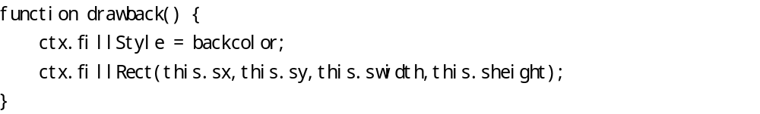5.5 桌子函数的编写
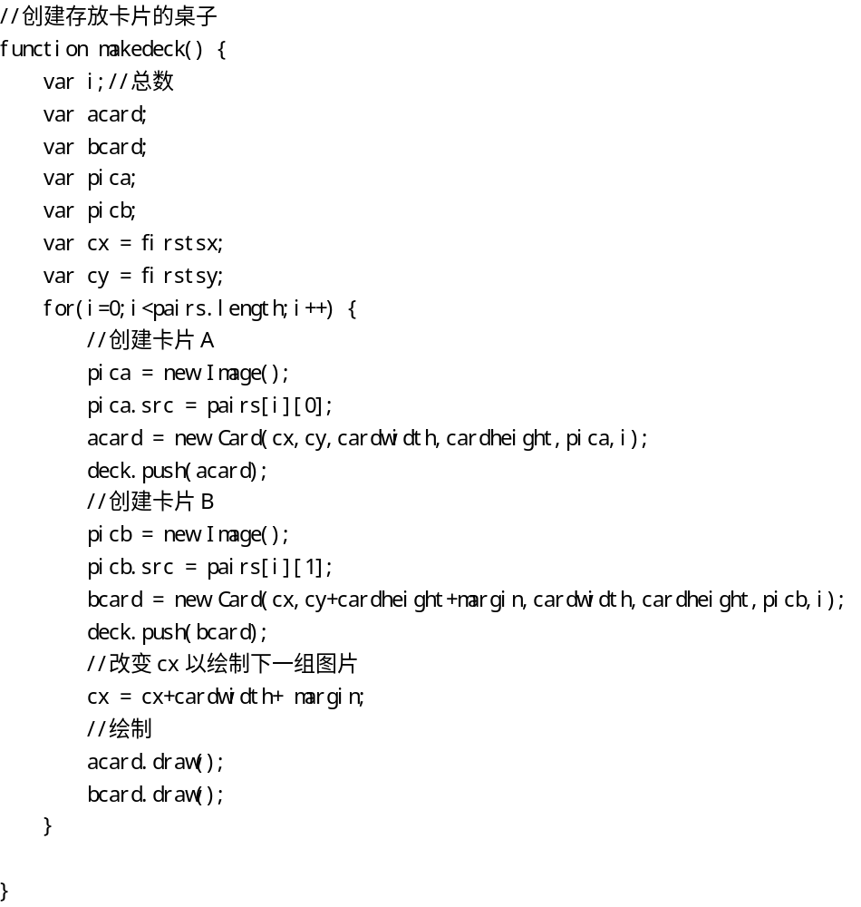

5.6 洗牌函数的编写
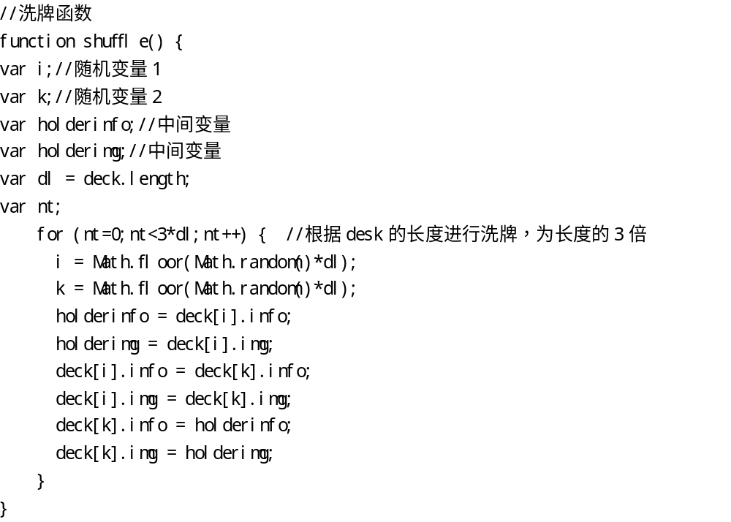

5.7 点击触发函数的编写：
//canvas的触发函数，参数ev为click事件获取的环境变量
function choose(ev) {
var out;
var mx;//鼠标X坐标
var my;//鼠标Y坐标
var pick1;
var pick2;
//根据浏览器获取鼠标坐标
if ( ev.layerX || ev.layerX == 0) { // Firefox
mx= ev.layerX;
my = ev.layerY;
} else if (ev.offsetX || ev.offsetX == 0) { // Opera
mx = ev.offsetX;
my = ev.offsetY;
}
//循序desk数组找出所选取的卡片
var i;
for (i=0;i<deck.length;i++){
var card = deck[i];
if (card.sx >=0)
//根据鼠标坐标判断是否选择了卡片
if ((mx>card.sx)&&(mx<card.sx+card.swidth)&&(my>card.sy)&&(my<card.sy+card.sheight)) {
//确定选择的是不第一张卡片
if ((firstpick)|| (i!=firstcard)) {
break;}
}
}
//如果确定选取了卡片
if (i<deck.length) {
//选取的是第一张卡片
if (firstpick) {
firstcard = i;
firstpick = false;
//绘制卡片对应的图片
ctx.drawImage(card.img,card.sx,card.sy,card.swidth,card.sheight);
}
//选取的是第二张卡片
else {
secondcard = i;
ctx.drawImage(card.img,card.sx,card.sy,card.swidth,card.sheight);
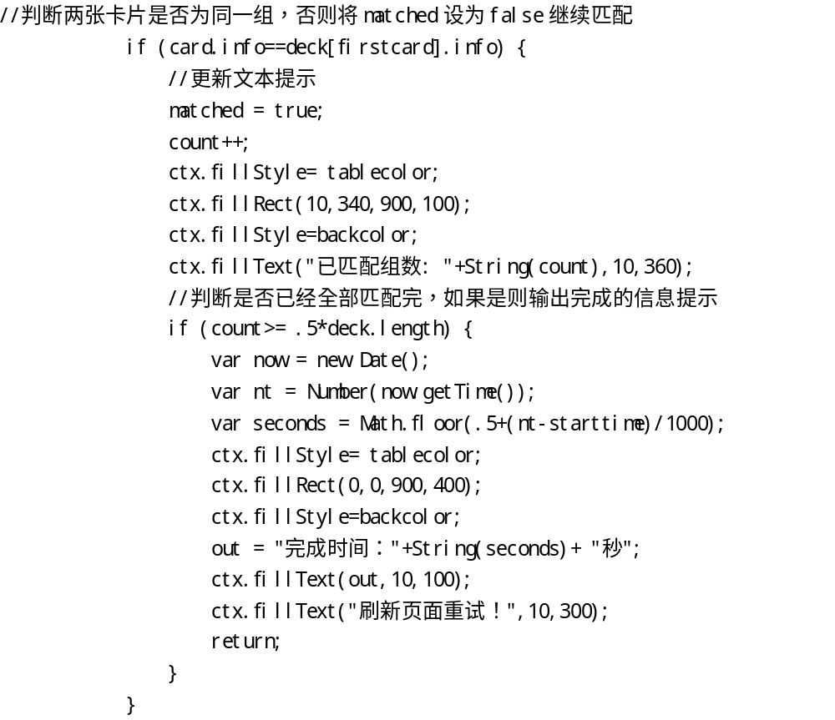

else {
matched = false;
}
firstpick = true;
//定时器，1秒之后执行
tid = setTimeout(flipback,1000);
}
}
}

5.8 翻牌函数的编写：
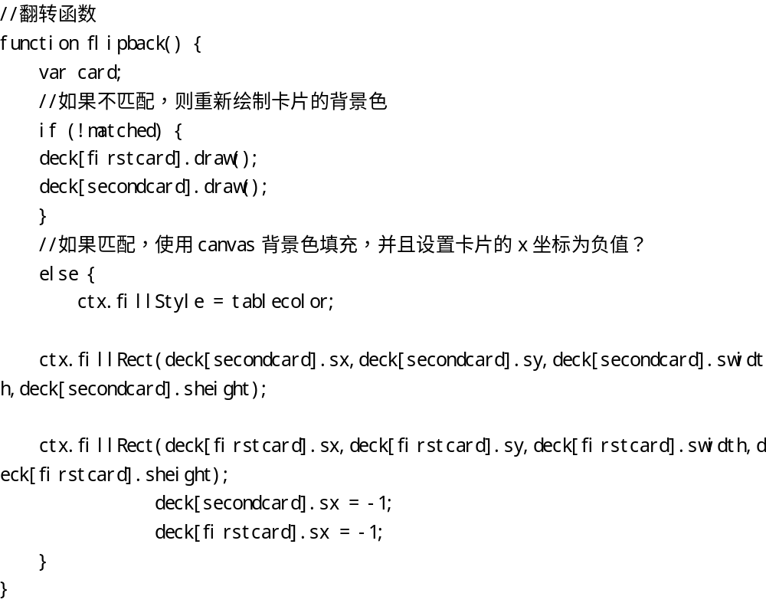

5.9 初始化函数的编写：
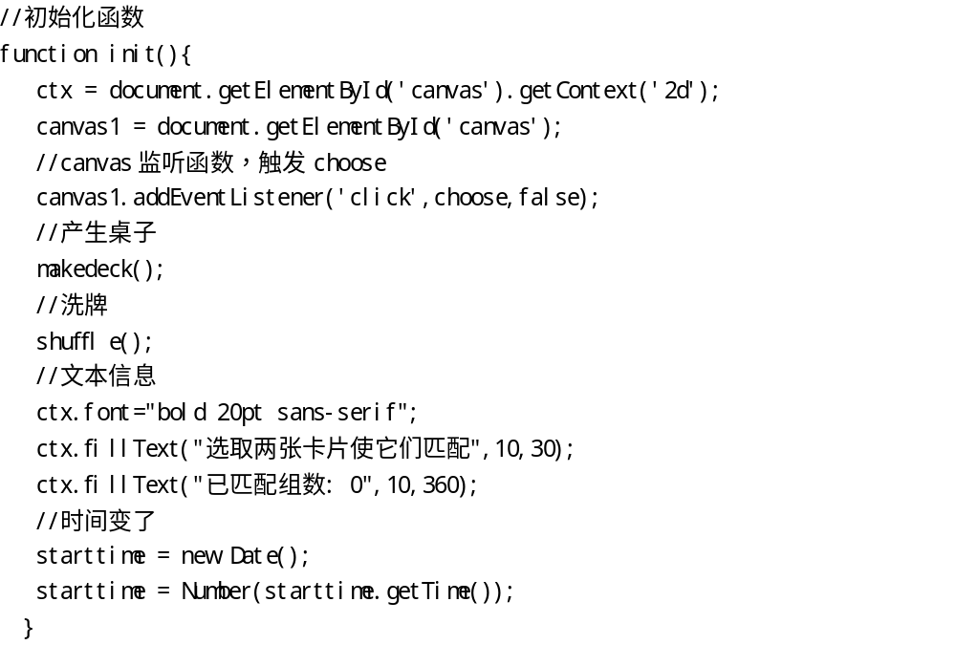

最终效果：
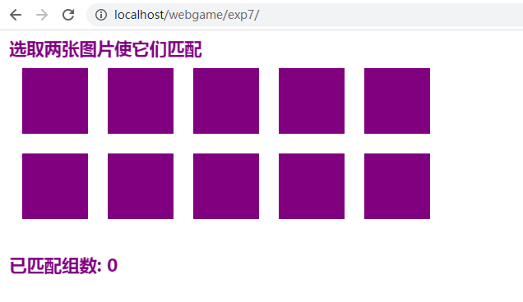

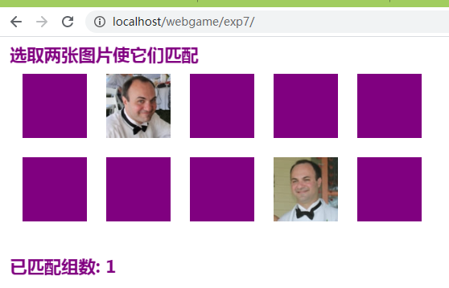

5.10 改进修复
- 尝试增加第6组图片。
- 选中第二张图片后立刻选第三张，会出现bugg，请修复。

